附件1
山西省农村户厕建设规范
（试行）

为深入贯彻党中央、国务院和省委、省政府关于实施乡村振兴战略的意见，落实农村人居环境整治三年行动方案，推进厕所革命，保障人民群众身体健康，科学指导农村户厕建设与管理，特制定本规范。
一、适用范围
本规范规定了农村户厕建设的基本要求、规划设计、施工建设、维护管理、监管评价等，供各地在建设改造农村户厕过程中参考。
二、基本要求
（一）改厕模式。群众接受、经济适用、维护方便、不污染公共水体。
（二）厕屋卫生。厕屋整体结构完整，室内清洁、无粪便暴露，基本无臭、无蝇。
（三）粪便无害化。粪便通过直接处理或转运后处理可有效去除和杀灭粪便中的病原体，达到粪便无害化卫生要求，对环境不成污染。
三、户厕类型
（一）卫生厕所。厕屋（有墙、有顶）清洁、无蝇蛆、无臭，贮粪池不渗、不漏、密闭有盖，适时清出粪便并进行无害化处理。
（二）无害化卫生厕所。按规范要求使用时，具备有效降低粪便中生物性致病因子传染性设施的卫生厕所。包括三格池式、双瓮式、粪尿分集式、双坑交替式厕所和具有完整下水道系统及小型粪污集中处理系统的水冲式厕所，以及粪尿集中清运处理系统等。
补充解释：这是全国爱卫办原《农村户厕卫生规范》中的术语，考虑规范的连续性，仍继续沿用。卫生厕所的类型主要包括深坑防冻式和通风改良式厕所等，不含随意排放粪污的水冲式厕所。采用联村、联户等形式的小型粪污集中处理系统，通过抽粪车等形式对粪尿集中清运处理系统推荐作为无害化厕所的类型，沼气池式厕所尽管符合要求，但考虑农村实际利用情况不再推荐。
四、规划设计
（一）农村户厕建设应坚持“卫生、经济、适用、环保’’的理念，倡导厕所入室，推广粪肥利用。
（二）农村移民搬迁、危房改造、宅基地审批等以及其它涉及新、改建农户住宅时，农村户厕应与住房建造同步规划、审批和建造以及验收。
（三）户厕建设模式应根据当地的自然环境、经济发展状况、村镇建设规划、居民生活习惯情况等，科学合理选型。
（四）户厕建设应避开水源及其他水体，避免对水体造成污染。
（五）厕屋室内面积≥1. 5㎡，高度适宜，并有防蝇设施，地面经硬化处理。各地根据地理气候条件，考虑设置门、窗（纱窗）、照明以及通风设置，方便舒适如厕。
（六）建筑材料、预制型产品和厕具产品应坚固、耐用、结构安全，有利于卫生清洁与节能环保，经材质检测和卫生评价符合技术要求；冲水便器要选用节水型便器。
补充解释：对厕屋（独立式厕所可称为厕房）高度以及室内洗手、照明、通风等设施不再要求；可选用节水型便器或高压冲水装置，不宜选用有反水弯的冲水便器，便器或进粪管下端可选装隔味器或防臭阀。
五、不同地区的参考改厕模式
（一）缺水山区及北部高寒地区
1．通风改良式卫生厕所
优点：建设、改良、使用简单、方便，省水、造价低，原结构破坏小。
缺点：使用时有一定臭味，清掏时臭味极大，易生蝇蛆且密度高，肥效低，易污染土地、水源及周边环境，易发生粪口传播疾病。
2．双坑交替式无害化卫生厕所
优点：结构简单，成本适中，使用方便，无需考虑贮粪池防冻问题。
缺点：必须严格按照正确的使用和管理，方能达到无害化，管护复杂。若管理不善，易污染土地和水源，如厕有臭味，清掏时臭味浓烈，易生蝇蛆且密度高。
3．深坑防冻式卫生厕所
优点：除厕坑存储粪便多、防冻外，其它优点与通风改良式相同。
缺点：深挖加工成本高，清掏难。其它缺点与通风改良式类似。
4．其它类型无害化卫生厕所
优点：干净、舒适、卫生，粪便自行无害化。施肥效果好，环境效益、卫生效益、社会效益、经济效益高。
缺点：建设改造成本高，破旧立新，结构复杂、使用后续管护繁琐。
（二）平原和缺水地区
1．双瓮（或三瓮）漏斗式无害化卫生厕所
优点：除具备其它无害化卫生厕所的优点功能外，结构相对简单，造价低（较通风改良卫生厕所高），运输方便，易大面积推广；节水、抗冻。应用地域广泛。
缺点：除双坑交替厕所，与其它无害化卫生厕所相同。
2．亦可选择其它类型的卫生厕所或创新、创造新式卫生厕所或无害化卫生厕所。
（三）城市近郊、城中村及中心村镇地区
1．三格化粪池式无害化卫生厕所。
优点：除具备其它无害化卫生厕所的优点功能外，粪便无害化效果最佳。
缺点：与双瓮武无害化卫生厕所类似。
2．完整上下水道水冲式厕所
优点：除具备其它无害化卫生厕所的优点功能外，适合管网稠密区。
缺点：与双瓮厕所类似，且用水量大。
3．亦可选择其它类型的卫生厕所或创新新式卫生厕所或无害化卫生厕所。
六、建设模式
（一）三格式厕所
l．化粪池建造基本要求。
（1）化粪池容积≧1.5m³深度≥1200mm。在北方寒冷地区要增加化粪池埋深或地上添加覆盖保温层，确保池内储存的粪液不会冻结。
（2）三格化粪池建造可采用砖混砌筑、混凝土捣制，或选用预制型产品。
2．便器安装。
（1）可安装在第一池上方，也可通过进粪管穿墙到室外通入第一池。
（2）北方地区独立式厕所的便器须安装在第一池上方，进粪管垂直设置，避免粪尿冬季冻结于进粪管和便器之中。
补充解释：
（1）三格化粪池的第一池容积≥0.5㎡；总容积应保证至少间隔2个月清掏一次第三池粪液。
（2）过粪管、进粪管、排气管可采用内径100mm的聚氯乙烯塑料管。
（3）安装过粪管宜采用倒L型，前池低后池高；两个过粪管交错安装。
（二）双（三）瓮式厕所
1．瓮型化粪池建造基本要求
（1）每个瓮形化粪池的容积≥0.5m³ ，深度≥1500mm。在北方地区应考虑采取防冻保温措施，如适当增加埋深，瓮体加脖增高等。
（2）施工时瓮底必须夯实，防止瓮体相对倾斜或下沉损坏过粪管。
（3）瓮型化粪池可选用预制型产品。
2．便器安装。
（l）可直接安装于前瓮上方，或通过进粪管穿墙到室外通入前瓮。
（2）北方地区独立式厕所的便器必须安装前瓮上方，进粪管垂直设置，避免粪尿冬季冻结于进粪管和便器之中。
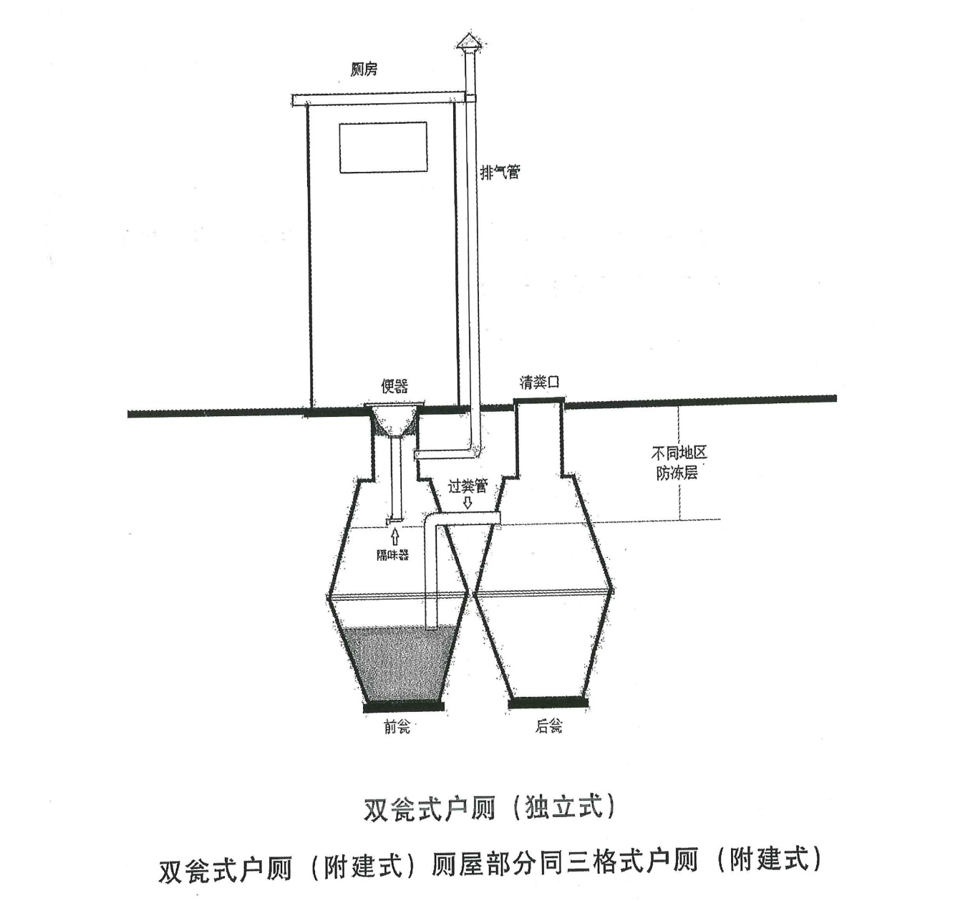
补充解释：
（1）过粪管、进粪管、排气管可采用内径l00mm的聚氯乙烯塑料管。
（2）安装过粪管宜采用倒L型，前瓮低后瓮高。
（3）可在双瓮的基础上增加一个瓮体，形成三瓮化粪池。

（三）粪尿分集式厕所
1．粪尿分集式便器由符合要求的陶瓷、塑料等材料制作，分别对粪、尿收集。便器排粪口直径160-180mrn，排尿口直径为30mm；在寒冷地区的室外厕所，排尿口直径≥50rnm。
2．贮粪池容积≥0. 8m³，池深在800mm左右，池内做防渗处理，贮粪池晒板为正反用沥青涂黑的金属板。
3．宜另设单独的男用小便器

补充解释：
（1）可选用坐便器或蹲便器，要注重质量和规格；
（2）储粪池可选用移动式储粪箱，交替使用，方便清理；
（3）晒版安装位置要能接受到阳光照射，可以对粪便快速加温干燥。
（四）双坑交替式厕所
1．由两个互不相通但结构和规格完全相同的长方形厕坑组成。单个厕坑容积≥0.6m³，每个厕坑在后墙外留出清粪口。
2．一个坑口的盖板用木板或塑料板等轻体材料制作，用于覆盖正在使用的厕坑坑口。另一个坑口的盖板用50mm厚度的水泥板制作，用于封闭正在发酵的厕坑。

（五）水冲式厕所
1．接入完整下水道系统
前端是水冲式户厕，农户住宅的粪便和生活污水通过化粪井，接入后端的市政排污管网，统一排入城市污水处理系统。
2．接入小型粪污集中处理系统
前端是水冲式厕所，农户住宅的粪便和生活污水通过化粪井（池）接入后端的村污水管道，集中排入小型粪污集中处理系统。

（六）深坑防冻式
北方地区独立式厕所的便器必须安装厕屋内，迸粪管与水平面夹角呈54°设置，便于粪便从进粪管滑入储粪池中。

（七）粪尿集中清运处理系统
1．户厕要使用节水型便器，粪和尿进入贮粪池（也可利用
原有的三格、双瓮、沼气池等）；生活杂物及化学废水不能进入贮粪池。
2．清运工具主要是吸粪车形式，通过真空泵将粪尿吸入密封的容器罐转运至粪尿处理站。
3．在粪尿处理站对粪污进行集中无害化处理后施肥，不用粪肥的可选用符合相关排放标准的工艺进行处理。
（八）通风改良式卫生厕所
在不渗不漏的厕坑基础上，入粪口加便器加盖，出粪口盖严
密闭，在便器后lOcm处添加PVC排臭管，连通贮粪池至厕层
顶，并高出屋顶50cm。
七、维护与管理
（一）通过组织开展农村户厕的使用与管护知识技能的宣传教育与培训，保证户厕的正确使用。
（二）要对农村户厕建设实施档案管理，加强日常维护管理工作，要有户厕维护管理的责任制度，保障相关配件的供给与及时维修，保证设施的完好及正常使用。
（三）对不使用粪肥的农村，要建立对粪液、粪渣等进行集中收集、清运的管护机制，保证处理后的粪便的无害化、资源化，以及对环境的友好。
八、监管与评价
（一）在农村户厕建设过程中，相关职能部门应对农村户厕的规划、设计和建设进行监管。
（二）各地要结合本地特点，针对农村户厕维护、管理和粪便无害化处理情况，开展监管与效果评价。
（三）对于农村户厕建设中采用的新技术和改良的模式，要加强运行效果评价，并根据实际情况完善技术方案，确保达到粪便无害化卫生要求。
九、参考标准
（一）强制性国家标准
GB 7959粪便无害化卫生要求；
GB 19379农村户厕卫生规范；
GB 18918《城镇污水处理厂污染物排放标准》。
（二）部门规范
全国爱卫办《农村户厕建设规范》。

